**ФЕДЕРАЛЬНОЕ ГОСУДАРСТВЕННОЕ БЮДЖЕТНОЕ ОБРАЗОВАТЕЛЬНОЕ УЧРЕЖДЕНИЕ ВЫСШЕГО ОБРАЗОВАНИЯ**



**МОСКОВСКИЙ ПОЛИТЕХНИЧЕСКИЙ УНИВЕРСИТЕТ**

**ВЫСШАЯ ШКОЛА ПЕЧАТИ И МЕДИАИНДУСТРИИ**

***Институт Принтмедиа и информационных технологий***

***Кафедра Информатики и информационных технологий***

**направление подготовки**

**09.03.02 «Информационные системы и технологии»**

**ЛАБОРАТОРНАЯ РАБОТА № 15**

**Дисциплина:** Введение в программирование

**Выполнил(а): студент(ка) группы _191-726__**

_____Мухина Н.А.___________________

(Фамилия И.О.)

**Дата, подпись** ________________  ***___________***

(Дата) (Подпись)

**Проверил: __*_______________________ ___________***

(Фамилия И.О., степень, звание) **(Оценка)**

**Дата, подпись** ________________  ***___________***

(Дата) (Подпись)

**Замечания: _________________________________________________________**

**__________________________________________________________________**

**Москва**

**2019**

Оглавление

Теория: 2

Задания: 3

Код программы: 4

Результат программы: 10

# Теория:

Простейшей формой многомерного массива является двумерный массив. Местоположение любого элемента в двумерном массиве обозначается двумя индексами. Такой массив можно представить в виде таблицы, на строки которой указывает один индекс, а на столбцы — другой. В следующей строке кода объявляется двумерный массив integer размерами 10×20. int[,] table = new int[10, 20]; Обратите особое внимание на объявление этого массива. Как видите, оба его размера разделяются запятой. В первой части этого объявления синтаксическое обозначение [,] означает, что создается переменная ссылки на двумерный массив. Если же память распределяется для массива с помощью оператора new, то используется следующее синтаксическое обозначение. int[10, 20] В данном объявлении создается массив размерами 10×20, но и в этом случае его размеры разделяются запятой. Для доступа к элементу двумерного массива следует указать оба индекса, разделив их запятой. Например, в следующей строке кода элементу массива table с координатами местоположения (3,5) присваивается значение 10. table[3, 5] = 10; Ниже приведен более наглядный пример в виде небольшой программы, в которой двумерный массив сначала заполняется числами от 1 до 12, а затем выводится его содержимое.

В C# допускаются массивы трех и более измерений. Ниже приведена общая форма объявления многомерного массива. тип[,...,] имя_массива = new тип[размер1, размер2, ... размерN]; Например, в приведенном ниже объявлении создается трехмерный целочисленный массив размерами 4×10×3. int[,,] multidim = new int[4, 10, 3]; А в следующем операторе элементу массива multidim с координатами местоположения (2,4,1) присваивается значение 100. multidim[2, 4, 1] = 100;

Для инициализации многомерного массива достаточно заключить в фигурные скобки список инициализаторов каждого его размера.

# Задания:

1. Даны массивы A и B одинакового размера N. Поменять местами их содержимое и вывести вначале элементы преобразованного массива A, а затем — элементы преобразованного массива B.

2. Дан массив A размера N. Сформировать новый массив B того же размера по следующему правилу: элемент BK равен среднему арифметическому элементов массива A с номерами от 1 до K.

3. Дан целочисленный массив размера N. Увеличить все нечетные числа, содержащиеся в массиве, на исходное значение последнего нечетного числа. Если нечетные числа в массиве отсутствуют, то оставить массив без изменений.

4. Дан массив размера N. Обнулить элементы массива, расположенные между его минимальным и максимальным элементами (не включая минимальный и максимальный элементы).

5. Дан массив размера N, все элементы которого, кроме первого, упорядочены по возрастанию. Сделать массив упорядоченным, переместив первый элемент на новую позицию.

# Код программы:

Листинг 1 – Задание 1

|  |
| --- |
| 1. using System; 2. using System.Collections.Generic; 3. using System.Linq; 4. using System.Text; 5. using System.Threading.Tasks; 6. namespace _1 7. { 8. class Program 9. { 10. static void Main(string[] args) 11. { 12. int N, x, y, z; 13. Console.WriteLine("Введите размер массивов: "); 14. N = int.Parse(Console.ReadLine()); 15. int[] A = new int[N]; 16. int[] B = new int[N]; 17. Console.WriteLine("Введите элементы массива A : "); 18. for(x=0;x<N;x++) 19. { 20. A[x] = int.Parse(Console.ReadLine()); 21. } 22. Console.WriteLine("Введите элементы массива B : "); 23. for (x = 0; x < N; x++) 24. { 25. B[x] = int.Parse(Console.ReadLine()); 26. } 27. for (x=0;x<N;x++) 28. { 29. z = A[x]; 30. A[x] = B[x]; 31. B[x] = z; 32. } 33. for(x=0;x<N;x++) 34. { 35. Console.WriteLine("Массив A: " + A[x]); 36. } 37. Console.WriteLine(""); 38. for (x = 0; x < N; x++) 39. { 40. Console.WriteLine("Массив B: " + B[x]); 41. } 42. Console.ReadKey(); 43. } 44. } 45. } |

Листинг 2 – Задание 2

|  |
| --- |
| 1. using System; 2. using System.Collections.Generic; 3. using System.Linq; 4. using System.Text; 5. using System.Threading.Tasks; 6. namespace _2 7. { 8. class Program 9. { 10. static void Main(string[] args) 11. { 12. int N, x, y, z=0,a=0; 13. Console.WriteLine("Введите размер массива:" ); 14. N = int.Parse(Console.ReadLine()); 15. int[] A = new int[N]; 16. Console.WriteLine("Введите элементы массива: "); 17. for(x=0;x<N;x++) 18. { 19. A[x] = int.Parse(Console.ReadLine()); 20. } 21. int[] B = new int[N]; 22. for(x=0;x<N;x++) 23. { 24. z = 0; 25. a = 0; 26. for(y=1;y>x;y--) 27. { 28. z += A[y]; 29. a += 2; 30. } 31. for(y=1;y<=x;y++) 32. { 33. z += A[y]; 34. a++; 35. } 36. B[x] = z / a; 37. Console.WriteLine("Массив: " + B[x]); 38. } 39. Console.ReadKey(); 40. } 41. } 42. } |

Листинг 3 – Задание 3

|  |
| --- |
| 1. using System; 2. using System.Collections.Generic; 3. using System.Linq; 4. using System.Text; 5. using System.Threading.Tasks; 6. namespace _3 7. { 8. class Program 9. { 10. static void Main(string[] args) 11. { 12. int N, x, y, z=0; 13. Console.WriteLine("Введите размер массива: "); 14. N = int.Parse(Console.ReadLine()); 15. int[] A = new int[N]; 16. Console.WriteLine("Введите элементы массива: "); 17. for(x=0;x<N;x++) 18. { 19. A[x] = int.Parse(Console.ReadLine()); 20. } 21. for(x=0;x<N;x++) 22. { 23. if(A[x]%2!=0) 24. { 25. z = A[x]; 26. } 27. } 28. for(y=0;y<N;y++) 29. { 30. if (A[y] % 2 != 0) 31. { 32. A[y] += z; 33. } 34. Console.WriteLine("Массив: " + A[y]); 35. } 36. Console.ReadKey(); 37. } 38. } 39. } |

Листинг 4 – Задание 4

|  |
| --- |
| 1. using System; 2. using System.Collections.Generic; 3. using System.Linq; 4. using System.Text; 5. using System.Threading.Tasks; 6. namespace _4 7. { 8. class Program 9. { 10. static void Main(string[] args) 11. { 12. int N, x, y = 0, z = 0, min, max; 13. Console.WriteLine("Введите размер массива: "); 14. N = int.Parse(Console.ReadLine()); 15. int[] A = new int[N]; 16. Console.WriteLine("Введите элементы массива: "); 17. for (x = 0; x < N; x++) 18. { 19. A[x] = int.Parse(Console.ReadLine()); 20. } 21. min = A[0]; 22. for (x = 0; x < N; x++) 23. { 24. if (A[x] <= min) 25. { 26. min = A[x]; 27. z = x; 28. } 29. } 30. max = A[0]; 31. for (x = 0; x < N; x++) 32. { 33. if (A[x] >= max) 34. { 35. max = A[x]; 36. y = x; 37. } 38. } 39. if (z < y) 40. { 41. for (z += 1; z < y; z++) 42. { 43. A[z] = 0; 44. } 45. } 46. else 47. { 48. for (y += 1; y < z; y++) 49. { 50. A[y] = 0; 51. } 52. } 53. for (x = 0; x < N; x++) 54. { 55. Console.WriteLine("Массив : " + A[x]); 56. } |
| 1. Console.ReadKey();}}} | | |

Листинг 5 – Задание 5

|  |
| --- |
| 1. using System; 2. using System.Collections.Generic; 3. using System.Linq; 4. using System.Text; 5. using System.Threading.Tasks; 6. namespace _5 7. { 8. class Program 9. { 10. static void Main(string[] args) 11. { 12. int N, x, y=0, z; 13. Console.WriteLine("Введите размер массива: "); 14. N = int.Parse(Console.ReadLine()); 15. int[] A = new int[N]; 16. Console.WriteLine("Введите элементы массива, начиная по возрастанию со второго: "); 17. for(x=0;x<N;x++) 18. { 19. A[x] = int.Parse(Console.ReadLine()); 20. } 21. if (A[0] > A[N - 1]) 22. { 23. for (x = 0; x < N-1; x++) 24. { 25. z = A[x]; 26. A[x] = A[x + 1]; 27. A[x + 1] = z; 28. } 29. } 30. else 31. { 32. for (x = 1; A[0] > A[x]; x++) 33. { 34. y++; 35. } 36. for (x = 0; x < y; x++) 37. { 38. z = A[x]; 39. A[x] = A[x + 1]; 40. A[x + 1] = z; 41. } 42. } 43. for(x=0;x<N;x++) 44. { 45. Console.WriteLine("Массив: "+A[x]); 46. } 47. Console.ReadKey(); 48. }}} |

# Результат программы:

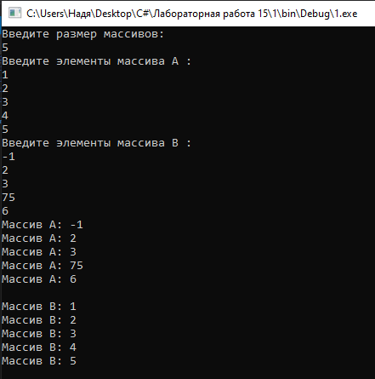

**Рис.1-Скриншот работы программы Задание №1**

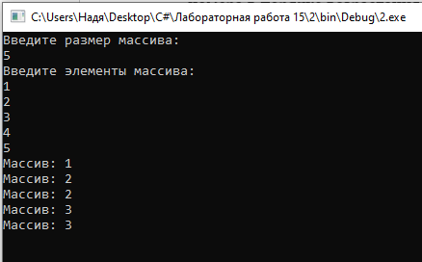

**Рис.2-Скриншот работы программы Задание №2**

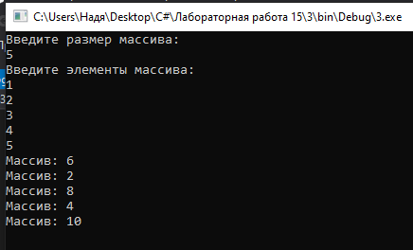

**Рис.3-Скриншот работы программы Задание №3**

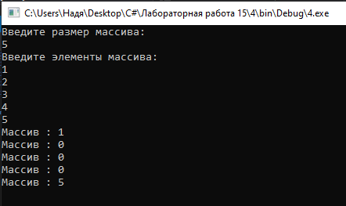

**Рис.4-Скриншот работы программы Задание №4**

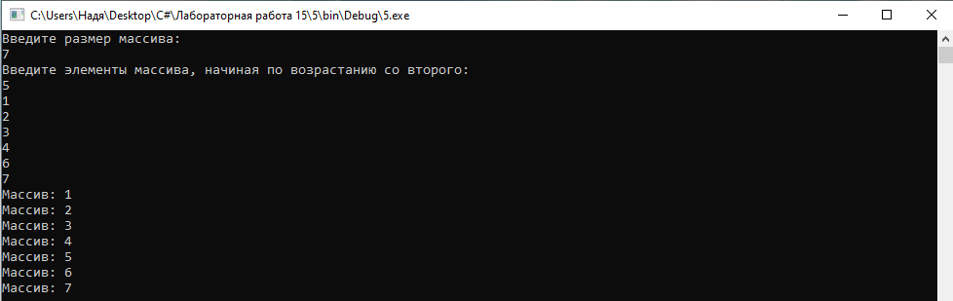

**Рис.5-Скриншот работы программы Задание №5**